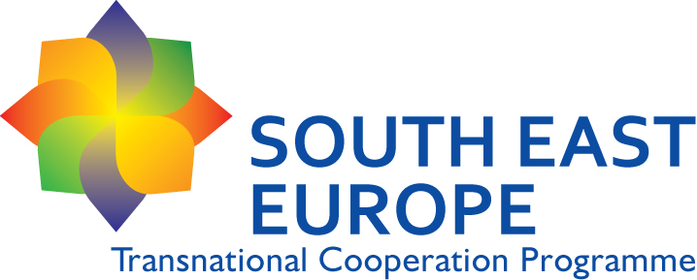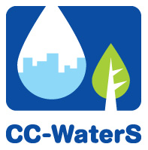

ИАГ НАБИРА СТУДЕНТИ ЗА ПРАКТИКА В ЧУЖБИНА

В рамките на проект „Климатични промени и влиянието им върху водните ресурси”, CC-WaterS, финансиран по Оперативна програма за югоизточна Европа чрез Европейския фонд за регионално развитие, по който Изпълнителна агенция е партньор се организира учебен курс на тема „ Водните ресурси в променящата се околна среда”. Курсът е за студенти в последните години от следването от специалности, свързани с темата /напр. Екология и опазване на околната среда, Горско стопанство, Стопанско управление/. Лекциите, транспортните разходи, настаняването и храната са безплатни и се финансират от общите разходи по проекта.
Финансиране е осигурено за 5-ма студенти с добри познания по английски език. Не се изисква документ за степен на владеене на езика. Времето за провеждане на курса е от 04-ти до 08-ми октомври 2010 г. включително в гр. Нирегихаза / Nyiregyhaza/, Унгария.
Начин на кандидатстване:
- Подаване на формуляр за кандидатстване по електронен път на e-mail: albena_bobeva@iag.bg, както и на stateforestryagency@gmail.com. Формулярът може да бъде изтеглен от страницата на проекта: http://ccwaters.eu/index.php?option=com_docman&task=cat_view&gid=114&Itemid=94
- Интервю – интервюто ще се проведе в края на м. април в Изпълнителна агенция по горите, в рамките на седмицата от 26-ти до 30-ти април като точната дата и час ще бъдат уточнени допълнително. Част от интервюто ще се проведе на английски език за уточняване на степента на владеене на езика.
Студентите могат да подават електронно формуляри за кандидатстване до 25-ти април, 2010 г. включително.

За повече информация:
Д-р Албена Бобева – старши експерт, отдел „Международни проекти и дейности”, ИАГ
Тел. 02/988 80 65, 02/985 11 527, факс 02/981 37 36

